weber.tec 913 1,5mm, 15x1lfm/Rolle Kaltselbstklebebahn

Saint-Gobain Weber

Eigenschaften

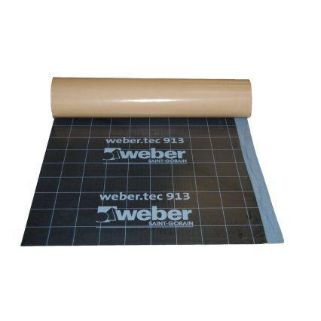

GTIN:

4011361164726

HAN:

299111

Farbton

schwarz

Werkstoff

Polymerbitumen (PmB)

Kaschierung

einseitig

Untergrundbefestigung, Verarbeitung

Kalt-Selbstklebebahnen (KSK-Bahnen)

Werkstoff Trägereinlage

Polyethylenfolie (PE-HD)

Eigenschaften

wasserfest